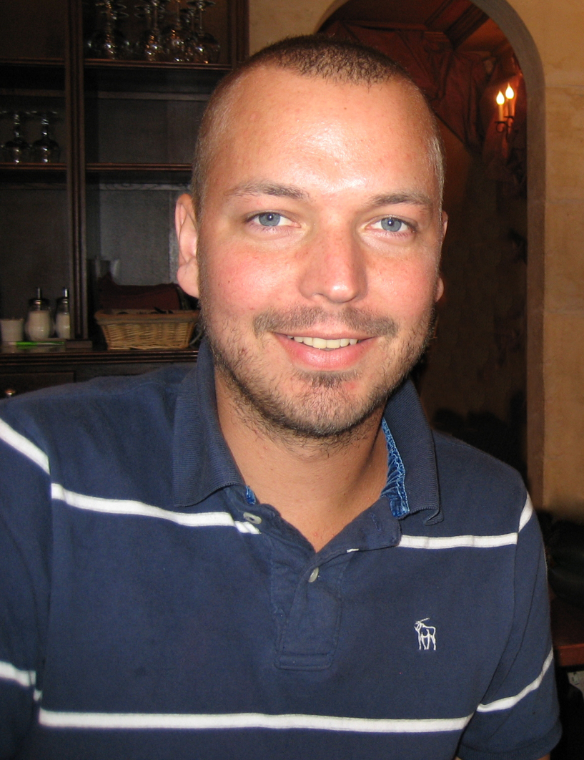
Børge M. S.
Børge M. S. ble født 19. august 1979. Han vokste opp med mor, far og lillesøster i Trondheim. Børge var lun og humoristisk. Han var en avslappet person som likte dager uten stress og mas. Familien var viktig, og han var særlig glad i og stolt av lillesøster. Børge hadde flere vennegjenger. Mange er blitt kjent, og flere har utviklet nye vennskap med han som fellesnevner. En liten gutt, sønnen til hans beste venn, er oppkalt etter han. Fotball var en sentral interesse. Han spilte selv og var en trofast (om enn noen ganger frustrert) RBK-tilhenger. Børge studerte i Oslo da han ble akutt syk med diagnosen ALL i 2005. Han fikk medisinsk oppfølging ved St.Olavs hospital, og pendlet mellom behandling i Trondheim og studier i Oslo. Da han fikk tilbakefall i 2007 hadde han fullført første del av utdannelsen, og var i jobb. Benmargstransplantasjonen fant sted på Rikshospitalet. Han døde 14 dager senere, den 24. august 2007, 28 år gammel.

